**Урок № 13**

**Тема.** Категорія «біорізноманіття». Генетичне видове і екосистем не біорізноманіття. Причини і наслідки деградації біорізноманіття. Природозаповідання як одна з ефективних форм збереження біорізноманіття. Основні категорії заповідних об’єктів.

**Мета.** *Ознайомити* учнів з категорією «біорізноманіття», розглянути генетичне, видове й екосистемне біорізноманіття, причини й наслідки його деградації, розглянути основні категорії природозаповідання, довести, що охорона і відтворення біорізноманіття є необхідною умовою підтримання стабільності біосфери.

*розвивати* навички порівняння й аналізу на основі фактів;

*виховувати* бережливе ставлення до живих організмів планети, а також до життя людини як найвищої цінності; навчати учнів бачити красу навколишнього світу; виховувати милосердя, співчуття до всього живого, готовність охороняти природу.

**Хід роботи**

**І. Організаційний етап**

Вітання вчителем учнів, побажання успіхів, співпраці.

*Інтерв’ю:* Мені було б цікаво, якби сьогодні на уроці…

**ІІ. Актуалізація опорних знань**

*Прийом « Продовжіть речення»*

1. Невиснажливе природокористування…
2. Досягти балансу між основними сферами господарської діяльності можливо завдяки …
3. Необхідно приділяти багато уваги охороні рідкісних видів живих організмів, тому що…
4. Для України характерний тип природокористування…
5. Причини панування цього типу…

**ІІІ. Мотивація навчальної діяльності учнів**

*Поетична хвилинка:*

Я вірю, що зелень трави гідна краси зірок,

І що не гірше від них мурашка і яйце перепілки,

І що лісова жаба – теж незрівнянний шедевр,

І лось, що похмуро жує, перевершує будь-яку статую…

А миша – це диво, що може вразити мільйони невірних.

Волт Вітмен «Пісня про себе»

*Бесіда*

1. Які живі організми згадуються у вірші?
2. Яких ще представників живої природи ви знаєте?
3. Як називають різноманітність живих організмів?
4. Чи можна людину віднести до елементів біорізноманіття? Відповідь обґрунтуйте.

Тож на сьогоднішньому уроці мова піде про біорізноманіття його різновиди, причини деградації та ефективні форми його збереження.

**ІV. Вивчення нового матеріалу**

* Категорія «біорізноманіття». Генетичне видове і екосистем не біорізноманіття.

*Розповідь учителя з елементами бесіди*

         Біологічне різноманіття є головним природним і генетичним ресурсом окремо взятої країни і планети в цілому, основою стабільності функціонування біосфери.  Біорізноманіття є цінністю, що має ключове екологічне, соціальне, економічне та естетичне значення. Збереження біорізноманіття належить до найголовніших у глобальній концепції стратегії і тактики виживання людства.

*Історичний факт*

Поняття «біорізноманіття» почало широко застосовуватися після того, як 1986 р. в США відбувся Національний форум з біорізноманіття, а 1988 р. за результатами його діяльності відомий американський біолог Едвард Вільсон видав книжку «Біорізноманіття».

*Обговорення цитати*

1. Як ви розумієте цитату?

Біорізноманіття – це міст, що тримається на певній кількості колон. І чим багатша екосистема – тим більше колон. Втрата кількох з них спричинить руйнування мосту. Тому так важливо підтримувати збереження кожного виду в екосистемі. (Олексій Бурковський)

*Групова робота. Метод « Навчаючись учусь»*

Завдання для групи №1

1. Охарактеризувати категорії біорізноманіття . (Схематична презентація пояснення)

Завдання для групи №2

1. Охарактеризувати основні аспекти екологічного (ландшафтного) біорізноманіття . (Схематична презентація пояснення)

*Презентація пояснення групами навчального матеріалу*

* Причини і наслідки деградації біорізноманіття.

*Вправа «Мозковий штурм»*

Як ви гадаєте які причини деградації біорізноманіття.

*(Учні називають ймовірні причини)*

*Вчитель узагальнює відповіді учнів і робить пояснення .*

1. Руйнування природного середовища життя

Це основна причина вимирання біологічних видів. Сюди належить заготовка деревини, добування корисних копалин, вируб лісу під пасовища, будівництво дамб і автомагістралей на місці незайманих ділянок дикої природи. Екосистеми змушені «відступати», а флора й фауна, що живе в них, утрачає необхідні умови існування.

Природне середовище розчленовується, руйнується і знищується. Порушуються маршрути міграцій. Генетичне різноманіття бідніє. Популяції тварин і рослин не можуть протистояти хворобам та іншим несприятливим факторам. Урешті-решт біологічні види один за одним вимирають

1. Чужорідні види

Коли людина ввозить у будь-яку екосистему чужорідні біологічні види, вони можуть зайняти екологічні ніші, що до того належали іншим видам. Іноді чужорідні види змінюють усю екосистему настільки, що витісняють інші види, або приносять із собою такі хвороби, проти яких у них немає імунітету.

1. Надмірна експлуатація природних ресурсів

Деякі біологічні види гинуть саме з цієї причини. Яскравий приклад цього — мандруючий голуб.

*Прийом « Здивуй!»* . На початку XIX століття популяція цих птахів у Північній Америці була найчисельнішою. Але наприкінці того ж століття, у результаті полювання на них, цей вид опинився на межі зникнення, а у вересні 1914 року в зоопарку міста Цінціннаті помер останній мандруючий голуб.

1. Швидке зростання населення

У середині XIX століття чисельність населення Землі складала один мільярд осіб. Через півтора століття, коли ця кількість збільшилася до шести мільярдів, люди стали замислюватися, що використання ними природних ресурсів перевищує допустимі норми. Населення нашої планети невпинно зростає, і з кожним роком темпи витіснення нами різних видів тварин викликає все більше тривоги.

1. Загроза глобального потепління

За оцінками вчених, підняття рівня Світового океану на 1 м може призвести до затоплення великих прибережних ділянок заболочених земель, багатих різноманітною флорою та фауною. Деякі вчені вважають, що глобальне потепління викличе танення льодового покриву Гренландії й Антарктиди, а це загрожує екологічною катастрофою.

Наслідки деградації біорізноманіття:

* зменшення видового різноманіття

- порушення природнього балансу

- втрата певних генів в природі

- нестабільність екосистем

Повністю зникло близько 800 видів з 1500 року.

* Природозаповідання як одна з ефективних форм збереження біорізноманіття. Основні категорії заповідних об’єктів.

*Розповідь вчителя*

Проблеми екології – найгостріші проблеми нашого часу, і збідніння біорізноманіття – це свого роду бомба уповільненої дії, закладена під людську цивілізацію.

Збереження біорізноманітності — спільна справа всього людства. За сучасними оцінками, сьогодні темпи вимирання видів під антропогенним пресом перевищують темпи природного вимирання в 100—1000 разів, і навіть якщо ці темпи залишаться на нинішньому рівні (а поки що вони наростають), через 50—100 років планета втратить від 25 до 50 % сучасної видової різноманітності! Мільйони, десятки мільйонів видів можуть зникнути швидше, ніж людство дізнається про їхнє існування.

Основними засобами здійснення загальних заходів щодо збереження і невиснажливого використання біорізноманіття є:

* розвиток економічних та заохочувальних підходів щодо збереження біорізноманіття;
* інтеграція зацікавлених сторін в загальну справу збереження та невиснажливого використання біорізноманіття;
* забезпечення фінансування різних природоохоронних заходів за рахунок Державного бюджету України;
* координація діяльності органів виконавчої влади, органів місцевого самоврядування, суб'єктів господарювання та громадських організацій щодо збереження біорізноманіття центральним органом виконавчої влади у сфері охорони навколишнього природного середовища;
* екологічна та біологічна освіта та просвіта населення, поширення знань щодо збереження біорізноманіття та невиснажливого використання ресурсів рослинного та тваринного світу;
* підтримка ініціатив громадськості щодо збереження біорізноманіття, розвиток та поширення екологічного руху;
* популяризація елементів місцевої народної культури та традицій.

**Руханка**

*Учитель*. Спробуємо зарядити свій організм життєдайною енергією на період творчої роботи під час уроку елементами йога-терапії «Вітання сонцю»: руки складені долонями перед грудьми – далі в замок – підняти руки догори, немов гілля рослин тягнеться до сонця – руки в боки, немов розтягують тіло – це «крона дерева збільшується в розмірах від чародійної сонячної енергії» - кінцівки рівні, міцні, як символ міцності коренів дерева, що росте. Організм розвивається, вітаючись із сонцем – джерелом світла, тепла, життєдайності.

*Повідомлення учня «Природно-заповідний фонд України»*

Приро́дно-запові́дний фонд України — ділянки суходолу і водного простору, природні комплекси та об'єкти, які мають особливу природоохоронну, наукову, естетичну, рекреаційну та іншу цінність і виділені з метою збереження природної різноманітності ландшафтів, генофонду тваринного і рослинного світу, підтримання загального екологічного балансу та забезпечення фонового моніторингу навколишнього природного середовища.

Основними функціями природоохоронних територій є:

* підтримка чи розширення зони природного існування певних видів;
* підтримка чи покращення поширення, міграції та/або генетичного обміну певних видів;
* відновлення якості ареалів існування;
* захист видів, які знаходяться під загрозою зникнення, вразливих, ключових чи комплексних видів;
* підтримка чи покращення гідрологічних функцій; підтримка чи покращення екологічної якості;
* контроль ерозії;
* захист цінних ландшафтних форм;
* підтримка біоценозу на територіях, забруднених радіацією;
* забезпечення взаємозв'язку із сусідніми транскордонними територіями.

У природоохоронному законодавстві є стаття 60, у якій сказано, що існують природні території та об’єкти, які мають значну екологічну цінність і підлягають особливій охороні. До природно-заповідного фонду України належать:

* *Природні території та об'єкти:*

1. Біосферні заповідники
2. Природні заповідники
3. Національні природні парки
4. Регіональні ландшафтні парки
5. Заказники
6. Пам'ятки природи
7. Заповідні урочища

* *Штучно створені об'єкти*

1. Ботанічні сади
2. Дендрологічні парки
3. Зоологічні парки
4. Парки-пам'ятки садово-паркового мистецтва.

Заказники, пам'ятки природи, ботанічні сади, дендрологічні парки, зоологічні парки та парки-пам'ятки садово-паркового мистецтва залежно від їх екологічної і наукової, історико-культурної цінності можуть бути загальнодержавного або місцевого значення.

3а роки незалежності площа природно-заповідного фонду України зросла більш ніж удвічі. Станом на квітень 2015 року до його складу входять понад 8 тисяч об'єктів загальною площею 3,3 мільйонів га, або 6,05% національної території[2]. Це, зокрема, 19 природних та 4 біосферних заповідника, 40 національних природних парків, 45 регіональних ландшафтних парків, 3078 пам'яток природи, 2729 заказників, 616 ботанічних, зоологічних садів, дендропарків та парків-пам'яток садово-паркового мистецтва, 793 заповідних урочища. Попри це, площа природно-заповідного фонду в Україні є недостатньою і залишаться значно меншою, ніж у більшості країн Європи, де середній відсоток заповідності становить 15%.

Роздати учням для ознайомлення пам’ятки « Основні категорії заповідних об’єктів»

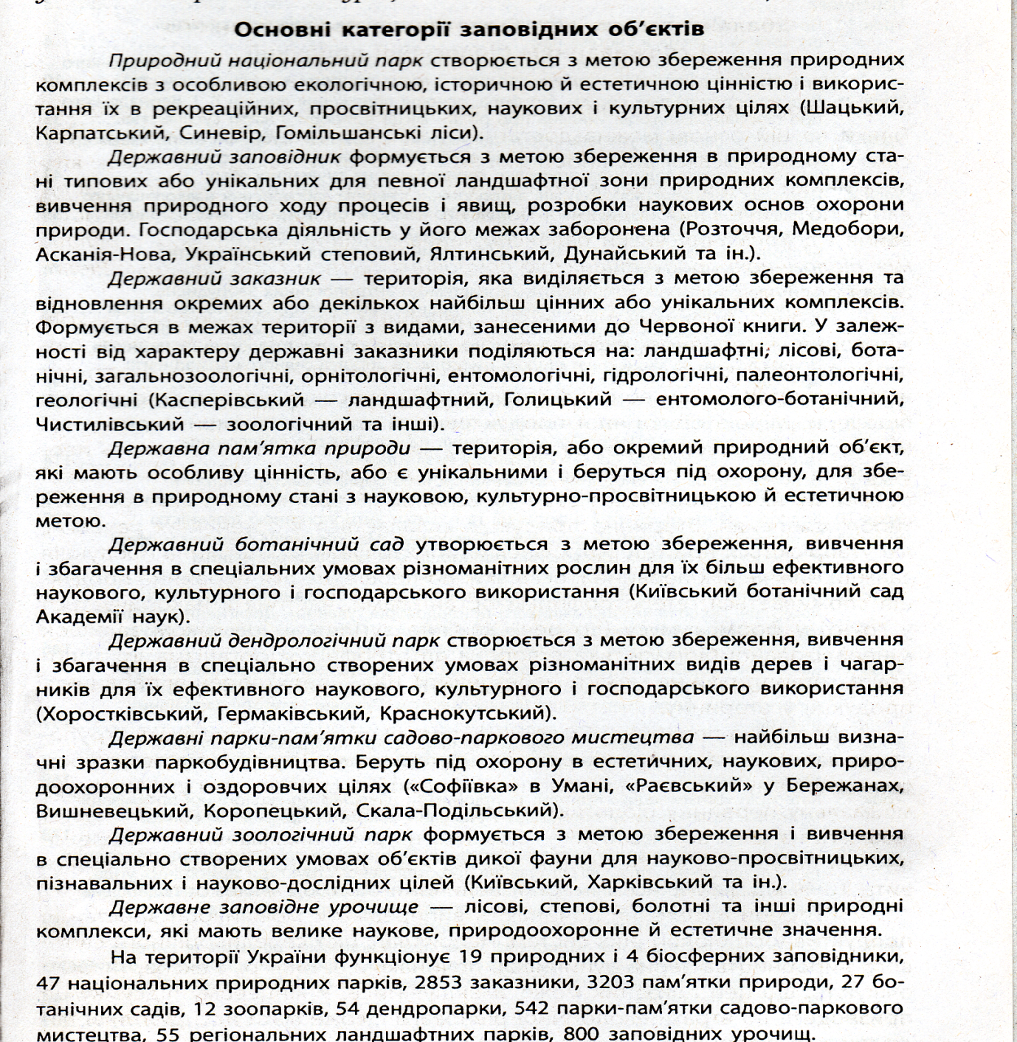

*Розповідь вчителя*

1948 року було організовано постійну комісію з видів рослин і тварин, яким загрожує зникнення. Результатом роботи комісії стало створення Міжнародної Червоної книги. В Україні перше видання Червоної книги побачило світ у 1980 році. Червона книга – це державний документ про сучасний стан видів рослин і тварин, які перебувають під загрозою знищення, та про заходи щодо їхнього збереження і науково обґрунтованого відтворення.

Роздати учням для ознайомлення пам’ятки « Основні категорії заповідних об’єктів»

**ІV. Узагальнення знань учнів.**

*Гра « Так чи ні»*

1. Біологічне різноманіття включає генетичне різноманіття, різноманіття видів та екосистем. *(Так.)*

2.Місця існування більшості видів – вологі тропічні ліси. *(Так)*

3.Учені дали назви приблизно 10 млн. видів. *(Ні. Учені дали назви менш як 1,4 млн. видів; більшість «непізнаних» видів живуть у тропіках.)*

4.На Землі набагато більше видів, ніж це необхідно. *(Ні)*

5.Більшість видів не дає прямої користі людям. (*Ні. Ми не знаємо всіх задумів природи. Буває, вдається застосувати плісняву* *або непомітну рослину для лікування важких хвороб.)*

6.В одних місцях існує більшість видів, ніж в інших. *(Так.)*

7. Загальна кількість видів рослин і тварин невідома. (Так)

8.Створення заповідників та зоопарків – найкращий спосіб збереження біологічного різноманіття. *(Ні. Заповідники та зоопарки допомагають зберегти багато видів. Але для радикального розв’язання проблеми необхідно позбутися основних причин втрати біологічного різноманіття.)*

9.Двома основними причинами втрати біологічного різноманіття є збільшення кількості населення в деяких країнах та зростання споживання природних ресурсів. *(Так.)*

10.Щойно біологічному виду починає загрожувати небезпека, він приречений до вимирання. *(Ні. Види можна врятувати.)*

**VІ. Підведення підсумків уроку**

*Вправа «Мікрофон»*

* Сьогодні на уроці я дізнався…
* Мені сподобалось …
* Я був (-ла) вражений, тим, що…
* Мій найбільший успіх на уроці – це …
* Я відчув (-ла) труднощі …

*Оцінювання роботи учнів на уроці.*

**VІ. Домашнє завдання .**

1. Опрацювати §14
2. Підготувати інформацію про природоохоронні території свого регіону.
3. Напишіть твір-мініатюру на тему: «Схаменіться, люди!» про необхідність захисту рослинних та тваринних організмів*.( завдання на вибір)*

*Учитель.* Закінчити урок я хочу словами П. Гвездослова:

«Я зірвав квітку – і вона зав’яла, я спіймав жука – і він помер у мене в долоні. І тоді я зрозумів, що доторкнутися до краси можна тільки серцем».